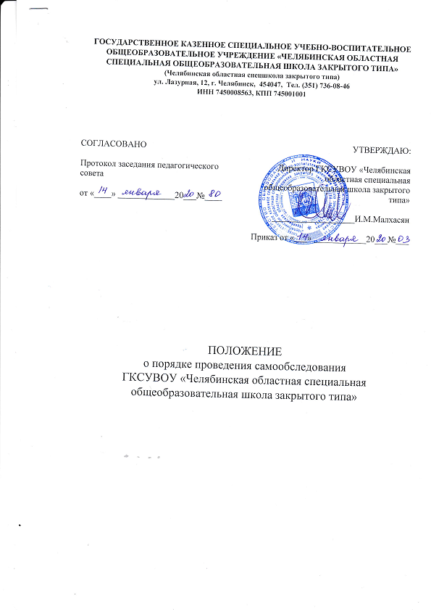

- Общие положения
  - Настоящее Положение о порядке проведения самообследования (далее – Положение) определяет основные нормы и принципы проведения самообследования в Государственном казенном специальном учебно – воспитательном общеобразовательном учреждении «Челябинская областная специальная общеобразовательная школа закрытого типа» (далее – спецшкола).
  - Положение разработано в соответствии с Федеральным законом от 29.12.2012 «Об образовании в Российской Федерации» № 273-ФЗ , приказом Минобрнауки России от 14.06.2013 № 462 «Об утверждении порядка проведения самообследования образовательной организацией», приказом Минобрнауки России от 10.12.2013 № 1324 «Об утверждении показателей деятельности организации, подлежащей самообследованию».
- Цели и задачи самообследования
  - Самообследование проводится с целью обеспечения доступности и открытости информации о деятельности спецшколы.
  - Задачами самообследования являются:
- оценка образовательной деятельности спецшколы, в том числе системы управления, содержания и качества подготовки обучающихся, организации учебного процесса, качества кадрового, учебно-методического, библиотечно-информационного обеспечения, материально-технической базы, функционирования внутренней системы оценки качества образования;
- анализ показателей деятельности спецшколы, установленных федеральным органом исполнительной власти, осуществляющим функции по выработке государственной политики и нормативно-правовому регулированию в сфере образования.
  - При проведении самообследования могут быть использованы результаты мониторинга внутренней системы оценки качества образования.
  - По итогам самообследования спецшкола:
- выявляет уровень соответствия образовательной деятельности требованиям законодательства, в том числе позитивные и (или) негативные тенденции в объектах оценивания;
- определяет резервы развития спецшколы и (или) причины возникновения отклонений объектов самообследования, в том числе составляет прогнозы изменений в объектах самообследования;
- корректирует систему внутренней оценки качества образования с учетом использованных в процессе самообследования методик, способов оценки и (или) выявленных недостатков объектов самооценки;
- принимает меры по коррекции выявленных негативных тенденций образовательной деятельности и при необходимости вносит изменения во внутреннюю систему оценки качества образования.
- Организация самообследования
  - Спецшкола проводит самообследование ежегодно.
  - Проведение самообследования включает в себя:
- планирование и подготовку работ по самообследованию;
- организацию и проведение самообследования;
- обобщение полученных результатов и на их основе формирование отчета;
- рассмотрение отчета Педагогическим советом спецшколы.
  - Для проведения самообследования используются следующие формы и методы:
- мониторинг качества подготовки обучающихся;
- плановые запросы информации;
- анализ качественных и количественных показателей деятельности образовательной организации;
- экспертная оценка деятельности, включая экспертизу документов;
- анкетирование, опросы;
- иные формы и методы, позволяющие оценить качество образовательных услуг, оказываемых спецшколой.
  - Директор спецшколы издает приказ об утверждении сроков проведения самообследования и подготовку отчета.
  - Сроки, форма проведения самообследования, состав лиц, привлекаемых для его проведения, определяются спецшколой самостоятельно в порядке, установленном настоящим Положением .
  - Для проведения самообследования привлекаются директор спецшколы, заместители директора, руководители структурных подразделений, руководители (члены) методических объединений, педагоги и иные заинтересованные лица.
- Оформление результатов самообследования
  - Результаты самообследования предоставляются в форме отчета, включающего аналитическую часть и результаты показателей деятельности образовательной организации, подлежащие самообследованию.
  - Отчет о самообследовании - локальный аналитический документ, форма, структура и технические регламенты которого устанавливаются спецшколой.
  - Форма, структура и технические регламенты отчета о самообследовании могут быть изменены в связи с появлением и (или) изменением федеральных регламентов и рекомендаций.
  - Отчетным периодом является предшествующий самообследованию календарный год.
  - Отчет о самообследовании подписывается директором и заверяется печатью спецшколы.
  - Отчет о самообследовании спецшколы размещается на официальном сайте в сети Интернет не позднее 20 октября текущего года.

